Rémi Gaillard – Top 10 sports
Fiche élève A1
http://www.nimportequi.com/en/video_top10_sports.html

Thèmes | Les sports  Les loisirs  L’humour français  Internet
Idées d’exploitations pédagogiques | Objectifs communicatifs  Être capable de dire quels sports j’aime et quels sports je n’aime pas | Kommunikative færdigheder
 | Objectifs linguistiques  J’aime ≠ Je n’aime pas + nom  Vocabulaire : les sports | Sprog og sprogbrug
 | Objectifs culturels  Découvrir une vidéo de Rémi Gaillard | Kultur- og samfundsforhold
 | Stratégie métacognitive  Utiliser un document authentique déclencheur pour découvrir du nouveau vocabulaire. | Sprogtilegnelse
Temps | 45 minutes

- Mon avis
Coche :
□ J’aime la vidéo □ Je n’aime pas la vidéo.
- Les sports
a) Remets les sports de la vidéo dans l’ordre.
 | Le hockey 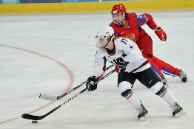 |  |  | Le football américain
 | Le ski 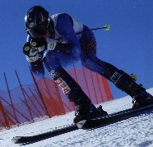 |  |  | La course à pied
 | Le tennis |  | 1 | La gymnastique
 | Le sumo 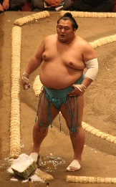 |  |  | Le football 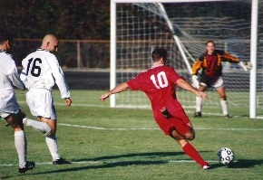
 | La boxe 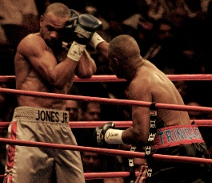 |  |  | Le javelot

b) Complète les phrases.
Exemple : J’aime la boxe mais je n’aime pas la course à pied.
J’aime …………………………… mais je n’aime pas ……………………………
…………………………… le tennis.
…………………………… le football.
…………………………… le ski.

- Sondage

Sports
Le hockey
Le ski
Le tennis
Le sumo
La boxe
Le football américain
La course à pied
La gymnastique
Le football
Le javelot

